

Более 7 тысяч сведений из Государственного фонда данных получили москвичи в 2024 году

При этом доля сведений из ГФДЗ, полученных с помощью портала Госуслуг, составила 95%.
В 2024 году жители столицы запросили в Роскадастре по Москве более
7,2 тысяч документов из государственного фонда данных, полученного в результате проведения землеустройства (ГФДЗ). Спрос на оказание услуги вырос на 30% по сравнению с аналогичными показателями 2023 года. Всего документация ГФДЗ, хранящаяся в архиве компании, насчитывает более
112 тысяч дел.
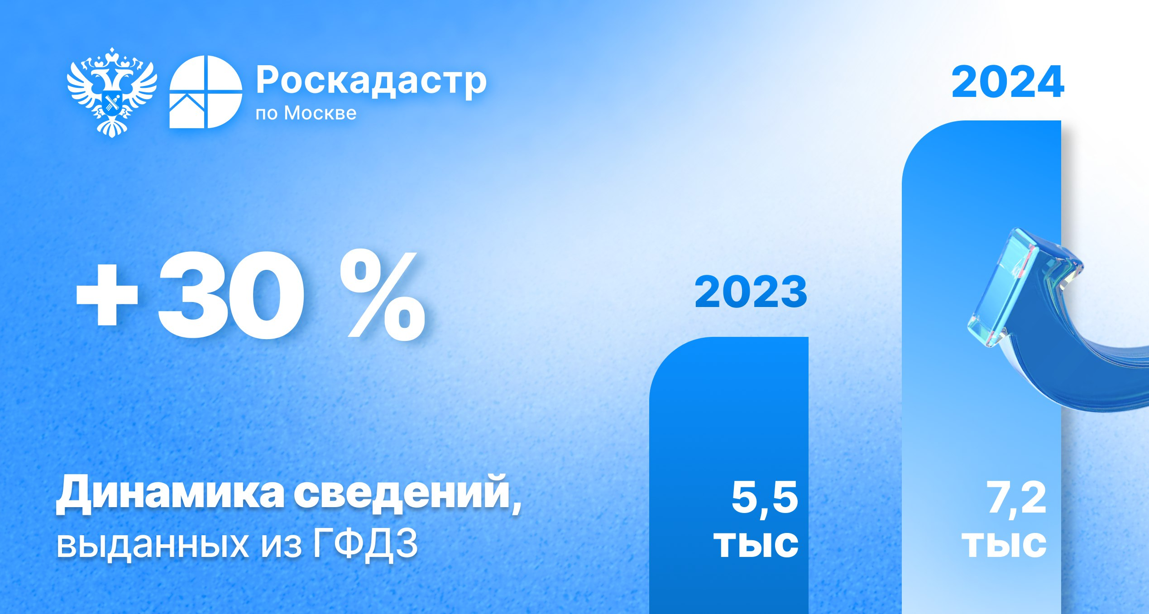
«Для удобства граждан все основные электронные государственные услуги в сфере недвижимости доступны на портале Госуслуг. Данный вид взаимодействия позволяет сократить сроки оказания услуг, а также предоставляет возможность их получения в максимально комфортных условиях для граждан. Только за 2024 год доля электронных запросов о предоставлении сведений из ГФДЗ, поступивших посредством портала Госуслуг, достигла уже 95%», - отметила директор филиала ППК «Роскадастр» по Москве Елена Спиридонова.
Государственный фонд данных сформирован на основе документации и материалов в письменной, графической, электронной, фотографической и иной форме, полученных в результате проведения землеустроительных работ. Такие сведения могут помочь решить земельный спор, определить местоположение ранее учтенного земельного участка, установить границы уже существующего.
Добавим, информация, содержащаяся в государственном фонде данных, является открытой и общедоступной, за исключением сведений, доступ к которым ограничен законодательством Российской Федерации. Сведения из ГФДЗ предоставляются бесплатно по запросам любых заинтересованных лиц.
Жители столицы могут запросить сведения из государственного фонда данных, полученных в результате проведения землеустройства, с помощью портала Госуслуг. Также заявление установленной формы о предоставлении сведений из ГФДЗ можно направить на адрес электронной почты filial@77.kadastr.ru или обратиться лично в офис по адресу: г. Москва,
ш. Энтузиастов, д. 14.

Контакты для СМИ
Пресс-служба филиала ППК «Роскадастр» по Москве
+ 7 (495) 587-78-55 (вн.23-33)
press@77.kadastr.ru
kadastr.ru
Москва, шоссе Энтузиастов, д. 14

